NAVODILA ZA DELO
8. TEDEN: 11.5. – 15.5.2020
Dragi petošolci!
Pozdravljeni v osmen tednu učenja na daljavo. V tem času smo se že marsikaj novega skupaj naučili in se vsi skupaj spoznali z novimi tehnologijami.
Šola na daljavo nam zaenkrat dobro uspeva, vsi pa si zagotovo želimo, da bi se vrnili v šolske klopi. Vsem skupaj želim, da obdržimo motivacijo in zagon za nadaljne delo. Pri svojem delu bodite vztrajni, potrudite se po svojih najboljših močeh in prepričana sem, da bomo skupaj zmogli.

Rada bi vas spomnila na bralno značko. Še vedno jo lahko opravite in sicer tako, da mi obnovo poveste preko video klica ali pa obnovo enostavno napišete in mi jo pošljete.
Ta teden imamo na urniku dan dejavnosti in sicer kulturni dan. Ogledali si boste gledališko predstavo Super reva. Upam, da vam bo všeč.

Pošiljam vam nove naloge za nov teden.
Želim vam lep, uspešen in miren teden, pri šolskem delu pa veliko uspeha.
Zelo vas pogrešam in vsak dan mislim na vas.

Vaša učiteljica
Polona

URNIK
PONEDELJEK, 11.5.2020
1.ura: MAT | Načrtovanje kvadrata in pravokotnika, DZ str. 36,37 ter Dodatni DZ str. 62
2.ura: ŠPO | Navodila pošlje gospa Vesna Furlan.
3.ura: SLJ | Kaj poimenujemo s pridevniki?
4.ura: DRU | Evropska unija (spoznavanje Evropske unije na igriv način)
5.ura: TJA | Navodila pošlje gospa Nena Petrič.

TOREK, 12.5.2020
KULTURNI DAN | Ogled gledališke predstave: SUPER REVA

SREDA, 13.5.2020
1.ura: LUM | Risanje: Prevozna sredstva
2.ura: LUM | Risanje: Prevozna sredstva
3.ura: SLJ | Kaj poimenujemo s pridevniki?, DZ str. 66-69
4.ura: MAT | Koti v večkotniku, DZ str. 38,39
5.ura: DRU | Evropska unija in svet, Učbenik str. 108

ČETRTEK, 14.5.2020
1.ura: TJA | Navodila pošlje gospa Nena Petrič.
2.ura: MAT | Utrjevanje znanja
3.ura: NIT | Snovi različno shranjujemo, Učbenik str. 84,85
4.ura: SLJ | Boris A. Novak: Prizori iz življenja stvari, Berilo str. 162 - 165
5.ura: SLJ | Boris A. Novak: Prizori iz življenja stvari, Berilo str. 162 - 165

PETEK, 15.5.2020
1.ura: ŠPO | Navodila pošlje gospa Vesna Furlan.
2.ura: TJA | Navodila pošlje gospa Nena Petrič.
3.ura: NIT | Snovi različno shranjujemo, Učbenik str. 84,85
4.ura: GOS | Vezave tkanin (nadaljevanje iz prejšnjega tedna)
5.ura: GUM | Glasbene skupine in glasbene zvrsti (nadaljevanje iz prejšnjega tedna)

PONEDELJEK

MATEMATIKA
TEMA: NAČRTOVANJE KVADRATA IN PRAVOKOTNIKA
Prejšnji teden smo se naučili postopek, kako načrtovati kvadrat in pravokotnik. Če ste postopek pozabili, si ponovno oglejte posnetek ter razlago iz prejšnega tedna.
Za vajo pa rešite še naloge v delovnem zvezku na strani 37. Ne pozabite, da morate kvadrate in pravokotnike tudi ustrezno označiti s črkami.
Rešite tudi naloge v dodatnem delovnem zvezku na strani 62.

SLOVENŠČINA
TEMA: KAJ POIMENUJEMO S PRIDEVNIKI?

Oglej si spodnje slike in k vsaki sliki poskušaj dodati ustrezen pridevnik. Kakšni so otroci na fotografijah? Dva pridevnika sta odveč. Nalogo lahko narediš ustno.

ZAPIS V ZVEZEK
PRIDEVNIKI
Pridevniki so besede, ki jih pišemo pred samostalniki. Izražajo:
- lastnost (smešna zgodba)
- vrsto (pustolovska knjiga)
- svojino (Mojčin dežnik).

Naslednje besedilo prepiši v zvezek. Nato pa z rdečo barvo obkroži samostalnike, z zeleno barvo pa vse pridevnike. Prepisano besedilo poslikaj in mi ga pošlji po elektronski pošti.
Mojca ima doma pisan dežnik. Na učiteljičini mizi so vedno barvni papirji. Aljaž se rad igra s pisano žogo. V šoli smo brali Andersenove pravljice. Sošolcev zvezek je vedno urejen. Gasilski avto je pripeljal na kraj nesreče. Najbolj so mi všeč kraški ovčarji. Markov pes vedno laja.

DRUŽBA
TEMA: EVROPSKA UNIJA
Pri družbi smo zaključili temo o Sloveniji, sedaj pa prehajamo na Evropsko unijo. Prepričana sem, da o Evropski uniji že kar nekaj veste, zato se boste danes preizkusili v poznavanju te teme. Ste vedeli, da smo v soboto, 9. maja praznovali Dan Evrope? Mogoče veste, koliko držav članic je v Evropski uniji? Jih mogoče znate našteti? Prepoznate zastave evropskih zastav? Vse to boste na igriv način spoznavali danes.
SPOZNAJMO EVROPSKO UNIJO NA IGRIV NAČIN

Evropska komisija je pripravila sporočilo za šole, v katerem nas seznanja s spletiščem UČNI KOTIČEK, kjer je veliko učnega gradiva o Evropski uniji (gradivo je na voljo v 24 jezikih).
Povezava:
https://europa.eu/learning-corner/learning-materials_sl
Če želite vedeti, kaj dela EU, kako se je začela in kako deluje, ali razpravljati o njenih politikah, boste na spletišču našli veliko zanimivega. In to na igriv način.
A kot vedno, je na spletu treba znati izbirati, sicer je gradiva preveč. Za lažje spoznavanje EVROPSKE UNIJE se preizkusi v naslednjih igricah:

- EVROPSKA UNIJA: KAJ JE TO?
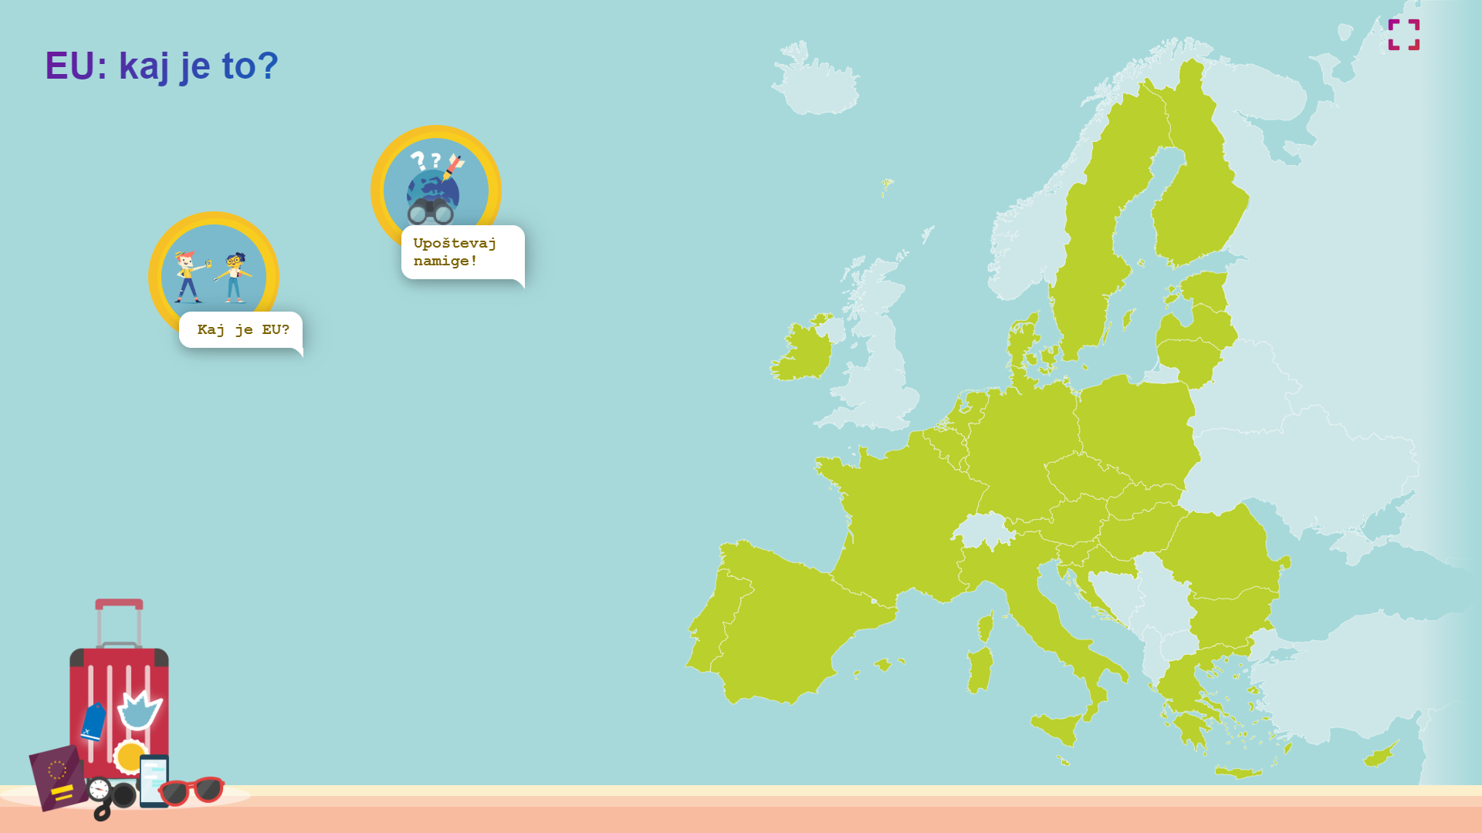
https://europa.eu/learning-corner/the-eu-whats-it-all-about_sl
Pojdite na virtualni izlet v vsako državo in ugotovite, kaj je najljubša jed prebivalcev Češke, kateri šport je najbolj priljubljen na Slovaškem, naučite se imen nekaterih znanih nizozemskih slikarjev ter še veliko več!

- ODKRIVAJMO EVROPO
https://europa.eu/learning-corner/lets-explore-europe_sl
EU ima 27 držav članic. Vsaka ima drugačno zgodovino, geografijo in kulturo. Preizkusi svoje znanje, igraj sam.

- POIŠČI ZASTAVE
https://europa.eu/learning-corner/match-the-flags_sl
Vsaka od 27 držav EU ima svojo zastavo. Z obračanjem kart poskusi najti ustrezne pare. Spoznaj, kaj pomenijo barve na zastavi.

- POIŠČI ZNAMENITOSTI
https://europa.eu/learning-corner/match-the-landmarks_sl
Kliknite Evropsko zastavico in si oglejte slavne mejnike, vsak od njih pa se pojavi dvakrat! Ali znaš poiskati par?
Spoznal boš znamenite stavbe ali naravno krajino držav EU, tudi Slovenije.

- UGANI DARILO SKUPAJ Z BABICO
https://europa.eu/learning-corner/guess-the-gifts-with-grandma_sl
Otroka na potovanju po Evropi kupujeta spominke za svojo babico. Poveži pike in pomagaj babici, da odkrije svoja darila!

- SESTAVLJANKA O EVROPSKI UNIJI
https://europa.eu/learning-corner/eu-puzzle_sl
Želiš sestaviti sestavljanko v zvezi z državami ali jeziki EU? Ali oboje? Prav tako lahko natisneš obsežen zemljevid Evrope.

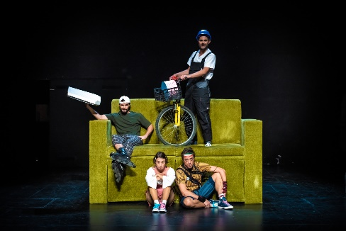
TOREK

KULTURNI DAN
GLEDALIŠKA PREDSTAVA: SUPER REVA
Danes je zopet na vrsti dan dejavnosti in sicer bomo imeli kulturni dan. Na spletu si boste ogledali gledališko predstavo z naslovom Super reva.

Poveza do predstave: https://www.youtube.com/watch?v=zpBcXxbQXlE&feature=youtu.bettps://youtu.be/zpBcXxbQXlE
Preden začnete z ogledom, si pa preberite nekaj podatkov o predstavi.
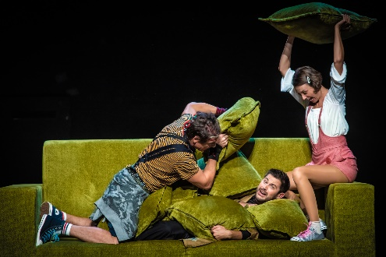
Popoldan, ko staršev ni doma, veliko obeta. Razgrajaški Jure komaj čaka, da ga mlajši brat Lukec pelje na posebno, izjemno slastno torto. Pri vratih pozvoni prijateljica Tina, ki jo je pridni Lukec prav tako povabil na torto, toda slednjega ni od nikoder. Stvari se začnejo zapletati, ko poštar prinese paket za Lukca. Tina in Jure ga brez dovoljenja odpreta, v njem pa najdeta nepričakovano smrdljivo vsebino. Lukca še vedno ni od nikoder, Jureta in Tino pa obiskujejo nepričakovani gostje, ki ju spravljajo v paniko. Zgodba se hitro spremeni v napeto kriminalko s številnimi komičnimi zapleti, nepričakovanimi obrati in nenavadnimi vsiljivci. Komičen krimič razkriva, da so največji frajerji lahko tudi super reve in pridni fantki super barabe.

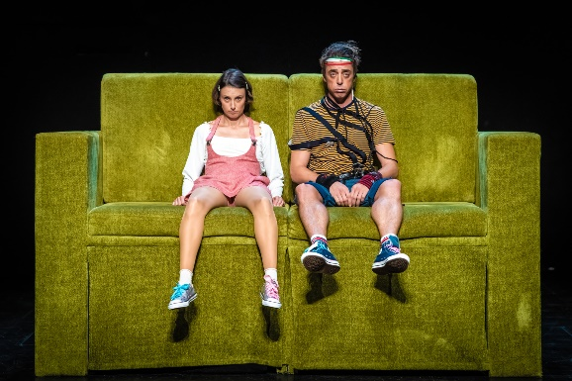

Po ogledu predstave pa opravite naslednje naloge:
- napišite kdo je režiser predstave,
- naštejte osebe, ki nastopajo v predstavi,
- napišite strnjeno obnovo predstave,
- Iiustrirajte en prizor iz predstave,
- napišite svoje mnenje o predstavi.

Lahko naredite miselni vzorec na list papirja (ali pa v zvezek za književnost) ali pa pišete v zvezek po točkah.
Svoje zapise mi nato pošljite po elektronski pošti.

SREDA

LIKOVNA UMETNOST

TEMA: RISANJE: PREVOZNA SREDSTVA

Izberite si eno prevozno sredstvo. Lahko je to avto, avtobus, vlak, tramvaj, motor... Lahko pa si izberete tudi traktor, bager, kopač...
Izbran motiv narišite na risalni list s črnim flomastrom (čez cel list), nato pa ga zapolnite s pikami, črtami, vzorci... Uporabljate lahko različne barve, lahko pa se odločite za eno samo barvo. Pomembno je, da nič ne barvate, ampak, da samo rišite in dopolnjujete s črtami in pikami. Ko boste s svojim izdelkom zadovoljni, zapolnite še ozadje. Postopek je enak, izberete si eno barvo, nato pa s pikami in črtami zapolnite ozadje.

Svoje izdelke mi pošljite po elektronski pošti.

SLOVENŠČINA
TEMA: KAJ POIMENUJEMO S PRIDEVNIKI?
V ponedeljek smo se začeli učiti o pridevnikih.
Danes boste rešili naloge v delovnem zvezku na strani 66 – 69. Poslala vam bom rešitve, da boste lahko preverili svoje odgovore.

MATEMATIKA
TEMA: KOTI V VEČKOTNIKU

O kotih smo se učili že nekaj mesecev nazaj, lahko si v zvezek za geometrijo pogledate kako izgleda pravi, ostri in topi kot.
Zgornje tri slike vam prikazujejo, kakšni so lahko koti v večkotniku. Koti v večkotniku so tudi lahko: pravi, ostri in topi. Pri nalogah za določanje vrste kotov si lahko pomagaš z geotrikotnikom.
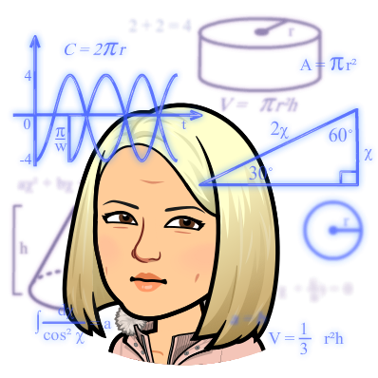
Kot, ki meri točno 90 ° je PRAVI KOT. Kot, ki meri manj kot 90 ° je OSTRI KOT. Kot, ki meri več kot 90 ° je TOPI KOT.

Rešite naloge v delovnem zvezku na strani 38,39.

DRUŽBA
TEMA: EVROPSKA UNIJA
V ponedeljek ste se preizkusili v poznavanju Evropske unije s pomočjo različnih iger. Upam, da ste spoznali in se naučili kakšno novo stvar.
Danes si najprej preberite v učbeniku na strani 108: Kaj nas povezuje v Evropski uniji?
Ustno poskušaj odgovoriti na spodnja vprašanja:
- Ali opaziš kakšno podobnost med matematičnim pojmom unija in pojmom Evropska unija?
- Koliko članic ima Evropska unija?
- Zakaj je pomembno, da EU spoštuje raznolikost, človekove pravice in spodbuja sodelovanje?
- Kateri simboli predstavljajo EU?
- Kako se glasi geslo EU? Kaj vam pomeni?
- Kdaj ima Evropska unija svoj praznik?
- Ali Evropa in Evropska unija pomeni isto ali nekaj drugega? Pojasni.

V učbeniku sicer piše, da je v Evropski uniji 28 članic, vendar ta podatek ne drži več. Evropska unija ima trenutno 27 članic, saj je 31. januarja 2020 iz Evropske unije izstopila Velika Britanija (Združeno kraljestvo).

ZAPIS V ZVEZEK
EVROPSKA UNIJA
Beseda unija pomeni zveza, skupnost. V Evropski uniji je 27 članic. Slovenija je postala njena članica leta 2004. V EU živi več kot pol milijarde ljudi. Evropska unija ima svoje simbole:
- himno (Oda radosti)
- zastavo
- geslo (Združeni v različnosti)
- svoj dan (Dan Evrope – 9. maj).
Evropska unija ima tudi skupni denar – evro, ki pa ga ne uporabljajo vse države.
Sedaj pa si dobro oglej zemljevid v učbeniku na strani 108 in si v zvezek napiši vse države članice Evropske unije.

.

ČETRTEK

MATEMATIKA

TEMA: UTRJEVANJE ZNANJA

Najprej rešite naloge v Dodatnem delovnem zvezku na strani 63.

Nato vzemite vaše zvezke za geometrijo, napišite naslov VAJA in rešite spodnje naloge:

- S šestilom in geotrikotnikom narišite kvadrat s stranico
a = 42 mm. Označite mu stranice in oglišča.

- S šestilom in geotrikotnikom narišite pravokotnik s stranicama
a = 38 mm in b = 25 mm. Označite mu stranice in oglišča.

Naslednje naloge lahko rešujete kar v zvezek za geometrijo ali pa v karo zvezek.

- Vlak prevozi v eni uri 59 km. Koliko časa potrebuje za 767 km dolgo pot?

- Štorklja ima razpon kril 1 m 84 cm, sinica pa 23 cm. Koliko sinic ima enak razpon kril kot ena štorklja?

- Matevž se je odpravil v svet. Prepotoval je 27010 km. Potoval je 73 dni. Vsak dan je opravil enako dolgo pot. Koliko km je prepotoval vsak dan?

NARAVOSLOVJE IN TEHNIKA

TEMA: SNOVI RAZLIČNO SHRANJUJEMO

V interaktivnem gradivu na Radovednih pet si oglejte vse vsebine pod naslovom Snovi različno shranjujemo. Rešite tudi naloge, ki jih najdete pod tem simbolom

Nato pa odprite učbenik na strani 84 in 85 in si preberite vso snov.

USTNO ODGOVORITE NA NASLEDNJA VPRAŠANJA:
- V kakšnem agregatnem stanju so lahko snovi v naravi?
- Kakšne snovi lahko shranjujejmo v lesenih zabojčkih?
- Kje shranjujejmo pline?
- Kje shranjujemo tekočine?
- Naštej vrste embalaže.
- Kaj se zgodi, če tekočino preliješ v papirno embalažo?
- Kakšno funkcijo ima embalaža izdelkov, ki jih kupimo v trgovini?
- Zakaj je pomembno, da odpadno embalažo odvržemo v ustrezen zabojnik?

Verjetno ste ugotovili, da različne snovi različno shranjujemo. Shranjevanje je odvisno od stanja snovi (plinasto, trdno, tekoče). V lesenih zabojčkih shranjujemo tdne snovi, pline v jeklenkah, tekočine v steklenicah, pločevinkah, plastenkah. Embalaža v trgovini zaščiti izdelek, nam omogoča lažji prenos in izdelek se ne poškoduje.

ZAPIS V ZVEZEK

SNOVI RAZLIČNO SHRANJUJEMO

Stanje snovi v naravi (plinasto, tekoče, trdno) določa, kako snovi shranjujejmo. Snovi lahko shranjujemo v:
- lesenih zabojčkih ali kartonih (trdne snovi),
- jeklenkah (plini),
- plastenkah, steklenicah, pločevinkah (tekočine).

Embalaža je lahko steklena, plastična, kartonska, lesena ali kovinska. Odpadno embalažo je potrebno odlagati v ustrezen zabojnik, saj lahko le tako embalažo ponovno uporabimo.

Naj bo to za danes vse, nadaljujemo jutri.
SLOVENŠČINA

Danes imamo na urniku dramsko besedilo.

Preberite si odlomek v berilu na strani 162 – 165. Odlomek nato poslušajte še v interaktivnem gradivu.

Ustno odgovorite na vprašanja iz berila.
VAŠA NALOGA
Napišite nadaljevanje dramskega besedila. Kaj se je dogajalo z Rokavico in Rokavičnikom potem, ko je Rokavičnik utrgal trepalnico. Kam sta se odpravila, kaj se jima je zgodilo, kako se njuna pot konča? Uporabite domišljijo in dokončajte zgodbo. Pišite v obliki dramskega besedila.
Primer:
Rokavica: Glej, kaj vidim?
Rokavičnik: Kaj vidiš?
Rokavica: Glej, tam…

Svoje zgodbe mi nato pošljite po elektronski pošti in z veseljem jih bom prebrala. Če želite, lahko zgodbo tudi ilustrirate.

PETEK

NARAVOSLOVJE IN TEHNIKA
TEMA: SNOVI RAZLIČNO SHRANJUJEMO
Danes nadaljujemo, kjer smo včeraj ostali. Še enkrat si preberite snov v učbeniku na strani 84,85. Sedaj pa bomo dokončali zapis v zvezek.

ZAPIS V ZVEZEK
Pišemo pod isti naslov kot včeraj, zapis samo nadaljujemo.
V zvezek prerišite spodnjo tabelo in jo dopolnite. Prvi primer imate že narejen.
Snov, ki jo v njem shranjujemo | vino
EMBALAŽA | lesen sod
Snov, ki jo v njej ne moremo shranjevati | parfum

Ustno odgovorite še na spodnja vprašanja.
Sedaj pa si v interaktivnem gradivu na Radovednih pet oglejte še dva posnetka, ki ju najdete pod naslovom Spreminjanje snovi:
- 1.posnetek: Spreminjanje lastnosti
- 2.posnetek: Izdelovanje stekla

GOSPODINJSTVO
TEMA: VEZAVE TKANIN
Danes nadaljujemo s platneno vezavo. Svoje izdelke dokončajte in mi jih pošljite po elektronski pošti, da vam jih ocenim.

GLASBA
TEMA:
GLASBENE SKUPINE IN GLASBENE ZVRSTI

Danes pri glasbi nadaljujemo z delom iz prejšnjega tedna. Dokončajte plakat ali power point predstavitev. Podrobna navodila imate napisana že od prejšnjega tedna.
Ne pozabite, da je zadnji rok za oddajo 22. maj.

